壹、搭乘高鐵者：
請搭至高鐵苗栗站後，轉搭乘苗栗客運(5807A後龍－新竹線)直達校區或搭乘高鐵快捷公車(101A高鐵苗栗站－竹南科學園區線)於育達科技大學站下車步行入校。
《付費公車資訊》
1.苗栗客運：車資26元
(1)高鐵苗栗站往育達科技大學：
開車時間07：05 (約)、07：40 (加班直達車)、08：05 (約) ……。
(2)育達科技大學往高鐵苗栗站，開車時間16：35(約) (未停竹南兆品酒店) ……。
2.高鐵快捷公車：車資及時間，如附件資訊。

貳、搭乘火車者：
1.（南下）
請搭至竹南火車站，於火車站東站轉搭乘苗栗客運（5811竹南－後龍線）直達校區或搭乘高鐵快捷公車(101A竹南科學園區－高鐵苗栗站線)於育達科技大學站下車步行入校。
2.（海線北上）
請搭至竹南火車站，於火車站東站轉搭乘苗栗客運（5811竹南－後龍線）直達校區或搭乘高鐵快捷公車(101A竹南科學園區－高鐵苗栗站線)於 育達科技大學站下車步行入校。
3.（山線北上）
請搭至竹南火車站，於火車站東站轉搭乘苗栗客運（5811竹南－後龍線）直達校區或搭乘高鐵快捷公車(101A竹南科學園區－高鐵苗栗站線)於 育達科技大學站下車步行入校。
《付費公車資訊》
1.苗栗客運：車資24元
(1)臺鐵竹南東站往育達科技大學，開車時間07：10 (加班直達車，另加停竹南兆品酒店)、07：30、08：05 (加班直達車，另加停竹南兆品酒 店)……。
(2)育達科技大學往臺鐵竹南東站，開車時間16：35 ……。
2.高鐵快捷公車：車資及時間，如附件資訊。

參、搭乘客運者：
1.台中至校區：
請於大甲火車站搭乘苗栗客運（5808大甲－高鐵苗栗站線）至高鐵苗栗站後，再轉搭苗栗客運(5807A後龍－新竹線、加班直達車)直達校區或搭乘高鐵快捷公車(101A 高鐵苗栗站－竹南科學園區線)於育達科技大學站下車步行入校。
2.新竹至校區：
請於新竹火車站搭乘苗栗客運（5807、5807A新竹－後龍）直達校區。
3.竹南火車站：
請於火車站東站搭乘苗栗客運（5811竹南－後龍線、加班直達車）直達校區或搭乘高鐵快捷公車(101A竹南科學園區－高鐵苗栗站線)於育達科 技大學站下車步行入校。
4.苗栗火車站：
請於火車站前搭乘苗栗客運或高鐵快捷公車(101B雪霸管理處－高鐵苗栗站線) 至高鐵苗栗站後，再轉搭苗栗客運(5807A後龍－新竹線、加班直 達車)直達校區或轉搭乘高鐵快捷公車(101A高鐵苗栗站－竹南科學園區線)於育達科技大學站下車步行入校。

肆、自行開車者：請依交通引導人員指引停入校園停車區或省道台１線沿線
1.經北二高者：
（南下）請於119公里處下竹南交流道左轉台１己線往造橋方向，行駛至約1.3公里處右轉明勝路行經五福大橋底左轉苗9線，接省道台１線右轉 南下至102.8公里處即達。
（北上）請於125公里處下大山交流道出口右轉往造橋方向，接省道台1線左轉北上往頭份方向至102.8公里處即達。
2.經中山高者：
（南下）中山高速公路→下頭份交流道→至中華路左轉→沿右側自強路（台1線）→至永貞路左轉（台13線）→經尖山大橋（台1線）→往後龍、通霄方向（台1線）→到達（台1線102.8公里處右轉）。
（北上）中山高速公路→下頭屋交流道右轉接台13線後直行→再右轉接台72線東西向快速道路西行往後龍方向至新港交流道右轉接高鐵六路後 直行→右轉台1線北上至102.8公里處即達。
3.經西部濱海公路：
行駛省道台61線西部濱海公路者，請於93公里處造橋交流道出口往造橋方向行駛轉行經五福大橋左轉接省道台1線右轉至102.8公里處即達。

伍、共乘他車者：因停車位有限，請學員儘量搭乘大眾運輸系統或共乘他車
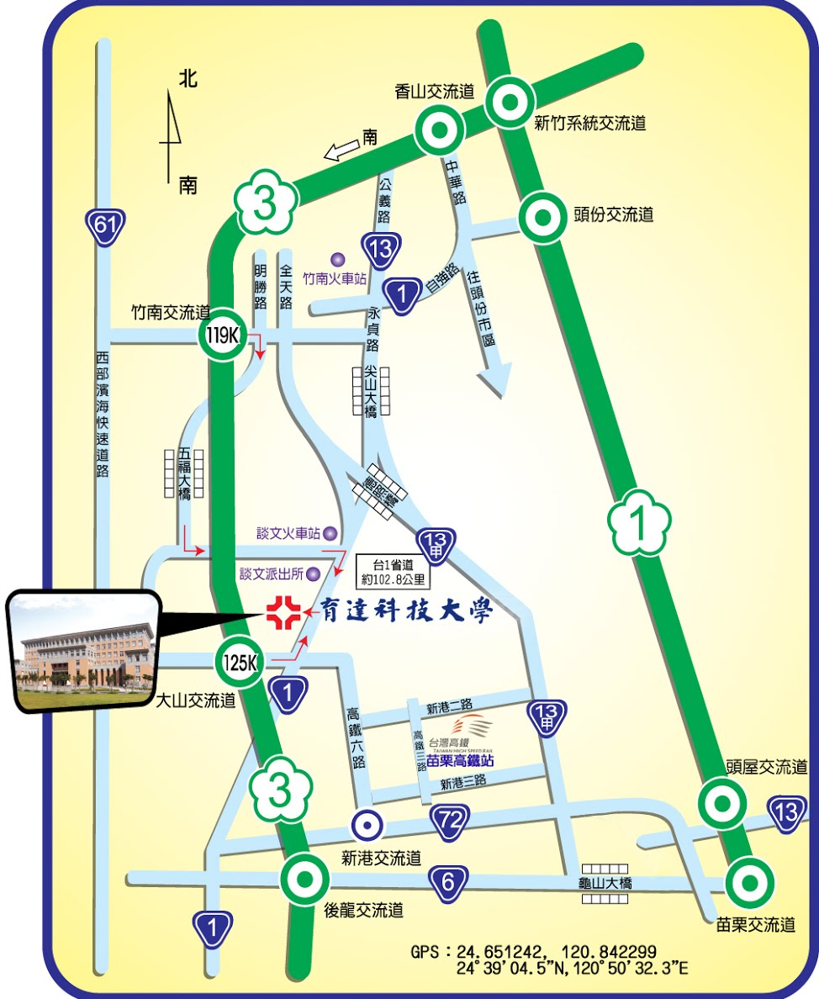

陸、育達科技大學校區停車區平面圖
